diario oficial executivo

**PORTARIA Nº 2.840/2016**

“Constitui Comissão Especial para fins de avaliar o valor de imóvel que especifica e estabelece outras providências.”

O Prefeito Municipal de Jacutinga, Estado de Minas Gerais, no uso de suas atribuições legais,

R E S O L V E:

Art. 1º. Nomear os servidores municipais, Luciano Marcaccini Tadini, Ivan Antonio de Almeida e Antonio Bresci, para, sob a presidência do primeiro, avaliarem o valor apropriado a ser alcançado pelo imóvel abaixo relacionado, tendo em vista o valor arrematado em leilão, suas características, possibilidades de utilização futura, etc.; para efeito de eventual expropriação.

Matrícula nº 4.000, do Livro2, fls 1 e 1v, do Serviço de Registro de Imóveis de Jacutinga. 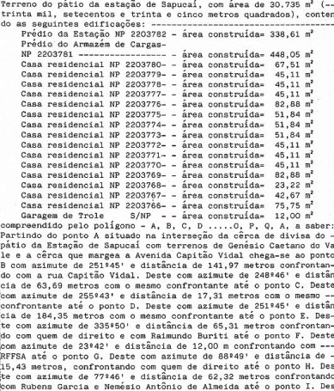  
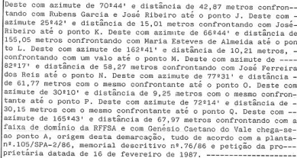

Art. 2º A Comissão de Avaliação, ora nomeada, deverá apresentar laudo de avaliação, estipulando os valores máximos de justa retribuição pelo imóvel para a destinação que se pretende, a saber: preservação do patrimônio histórico e cultural.

Art. 3º Ao proceder à avaliação a Comissão levará em conta todos os fatores que influenciem no valor do mesmo, seu estado de conservação, sua futura utilização, localização, circunstâncias específicas que o valorize ou deprecie, valor arrematado em leilão, etc.

Art. 4º. Fica declinado o prazo máximo de 05 (cinco) dias para conclusão dos trabalhos pela Comissão Especial ora criada.

Art. 5º Esta Portaria entra em vigor na data de sua publicação.

Registre-se; Publique-se; e Cumpra-se.

Jacutinga, 27 de Abril de 2016.

NOÉ FRANCISCO RODRIGUES              
Prefeito Municipal

EDUARDO BORTOLOTO FILHO  
Secretário de Administração

**Departamento de Licitações, Contratos e Convênios**

PREFEITURA MUNICIPAL DE JACUTINGA – MG. Processo de Dispensa de Licitação n.º 371/2016. DESPACHO: “Fica ratificado o procedimento de contratação, com dispensa de licitação, autuado sob nº 06/2016, com fundamento no inciso IV, do art. 24, da Lei Federal nº 8.666/93.” Objeto: Aquisição do medicamento Everolimo 10mg/dia para o tratamento da Sra. Maria Valéria Grassi Moredo, conforme ordem judicial. Noé Francisco Rodrigues – Prefeito Municipal.

PREFEITURA MUNICIPAL DE JACUTINGA – MG. Processo de Dispensa de Licitação n.º 380/2016. DESPACHO: “Fica ratificado o procedimento de contratação, com dispensa de licitação, autuado sob nº 07/2016, com fundamento no inciso IV, do art. 24, da Lei Federal nº 8.666/93.” Objeto: Aquisição do medicamento LUCENTIS Sol fr 0,23ml para o tratamento da Sra. Áurea Salaro, conforme ordem judicial. Noé Francisco Rodrigues – Prefeito Municipal.

**EXTRATO DE PUBLICAÇÃO**

PREFEITURA MUNICIPAL DE JACUTINGA/MG – Processo nº 371/2016 – Dispensa nº06/2016. Objeto: Aquisição do medicamento Everolimo 10mg/dia para o tratamento da Sra. Maria Valéria Grassi Moredo. Contrato n°214/2016. Contratado: EXPRESS MEDICAMENTOS ESPECIAIS LTDA-EPP. Valor R$ 19.890,00 (Dezenove Mil Oitocentos e Noventa Reais). Prazo 180 dias – Ass: 10/05/2016– Ficha Orçamentária nº294 – 020804 103010007 2.042 339032. NOÉ FRANCISCO RODRIGUES – PREFEITO MUNICIPAL.

**EXTRATO DE PUBLICAÇÃO**

PREFEITURA MUNICIPAL DE JACUTINGA/MG – Processo nº 380/2016 – Dispensa nº07/2016. Objeto: Aquisição do medicamento LUCENTIS Sol fr 0,23ml para o tratamento da Sra. Áurea Salaro. Contrato n°213/2016. Contratado: EXPRESS MEDICAMENTOS ESPECIAIS LTDA-EPP. Valor R$ R$ 7.780,00 (Sete Mil Setecentos e Oitenta Reais). Prazo 180 dias – Ass: 10/05/2016– Ficha Orçamentária nº294 – 020804 103010007 2.042 339032. NOÉ FRANCISCO RODRIGUES – PREFEITO MUNICIPAL.

diario oficial legislativo

diario oficial terceiros